Вазопись

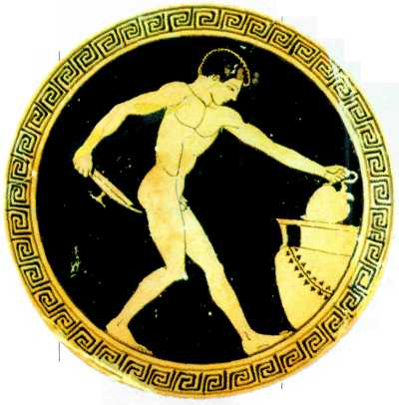
Юноша, черпающий вино из крате'ра. Краснофигурный кили'к. V в. до н. э. Лувр, Париж.

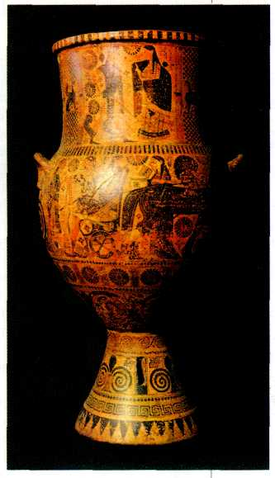
Кратер. VII в. до н. э.
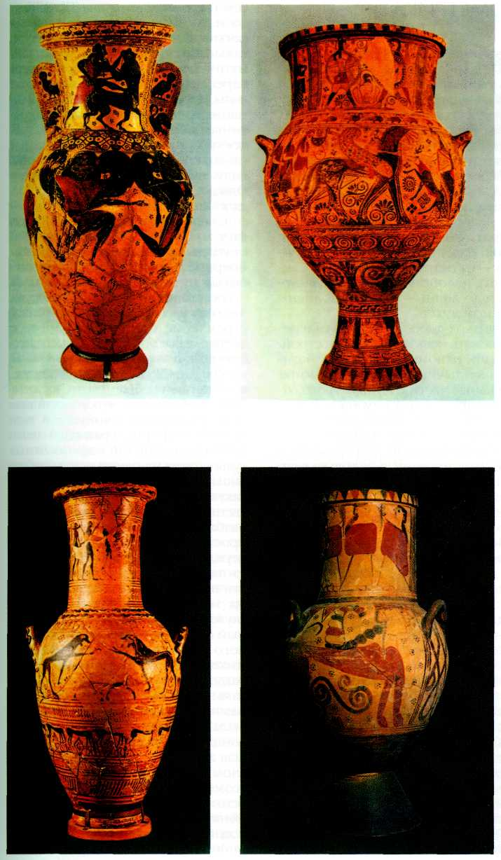
Амфоры. VII в. до н. э.

ГЕОМЕТРИКА
Эпоха геометрики (IX—VIII вв. до н. э.) долгое время недооценивалась учёными; её считали небогатой типами вещей, которые были однообразно украшены. Действительно, основой геометрического искусства стали схематичные бронзовые статуэтки и большие расписные сосуды. В росписях преобладал геометрический стиль, названный так по чётким, логическим формам основных декоративных приёмов: ромб, квадрат, прямоугольник, круг, зигзаг, линия. Изделия самых разных центров — от острова Феры (ныне Санторин), пелопонесского города Аргоса и до Афин — были выполнены в едином духе.
Однако однообразными эти изделия назвать нельзя: большие и стройные, они напоминают фигуру богини — владычицы подземного мира. Отдельные части сосудов строго отделены друг от друга: тулово (основная часть), горло, шейка, венчик, ручки и ножки. В каждом таком сосуде заключена большая информация о мире, закодированная не только в его внешней форме, но и в росписи. Каждый символ росписи сосуда являлся деталью условного изображения устройства мира.
Вероятно, язык геометрических символов — это некое универсальное явление, которое всплывало в истории культуры разных стран и народов в особенные моменты, когда возникали новые художественные системы.

. Стиль эпохи великолепно передаёт амфора VIII в. до и. э. из Афин, некогда служившая надгробием. Впервые у греков громадный сосуд оказался связанным с захоронением, но оставался на земле как памятник человеку. Возможно, усиленное стремление сделать форму сосуда человекоподобной (его высота составляет полтора метра) связано с необходимостью видеть в нём увековеченный образ, хотя и условный. Любопытно, что у такой вазы есть скромный двойник в виде другой амфоры, хранящей пепел усопшего и зарытой в землю. Эти сосуды стояли на одной оси и сообщались: по особым памятным дням в такую амфору могли наливать жертвенную жидкость (скорее всего, разбавленный водой мёд), которая просачивалась в могилу; для этого перед установкой у большого сосуда-памятника отбивали ножку и частично дно. Значит, большая амфора имела ритуальный смысл -служила алтарём. Впервые загробный мир был чётко отделён от земного — ничего подобного в крито-микенскую эпоху не было. Такая разделительная грань другими народами (например, древними египтянами, этрусками) так никогда и не была проведена, и их искусство до конца оставалось «загробным». Большая амфора всецело связана с ритуалом перехода. В сплошном поле геометрических узоров-знаков особенно выделяется ленточный орнамент, образованный изломанной под прямым углом линией, — меандр. Обращает на себя внимание
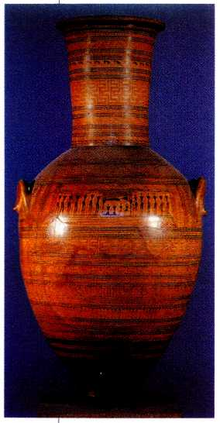

В эпоху архаики одной из самых высокоразвитых областей искусства стала вазопись. Были созданы тысячи мастерских для формовки и росписи разнообразных сосудов: амфор для масла или вина, кратеров для смешивания вина с водой (как было принято на греческих пирах), скифосов и киников для вина, пиксид для женских украшений.
В первой половине VI в. до н. э. вазопись процветала в Коринфе, в котором были популярны росписи в восточном стиле. Этот стиль казался похожим на восточную манеру украшать изделия рядами фризов животных или фантастических существ. Вазы этого стиля сменили геометрические, и символы-знаки уступили место образам. Для коринфской керамики, изготовленной из красивой глины кремоватого цвета, характерны фризы животных — львов, леопардов и пантер. На светлом фоне глины чёрные фигуры не выделяются слишком резко: их контуры процарапаны, силуэты подцвечены пурпуром (природным красящим веществом красно-фиолетового цвета), а по фону разбросаны многочисленные пятна-розетки.
Во второй половине VI в. до н. э. Коринф уступил место Афинам, которые с этого времени постепенно становятся своеобразной столицей эллинского мира. В Аттике — области, в которую входили Афины, — приобрели особую популярность сосуды, исполненные в так называемом чернофигурном стиле: чёрные фигуры располагались на светлом фоне. Однако в них появился ряд новшеств, таких, как удивительный, блистающий, словно зеркало, лак, новые типы сосудов (среди которых особо ценились большие амфоры) и украшения росписью — не сосуда целиком, а только выделенного участка в самом широком месте, который назывался «клеймом». В моду вошёл обычай, по которому гончар и вазописец ставили свои подписи на вазах — так высоко ценился труд ремесленника

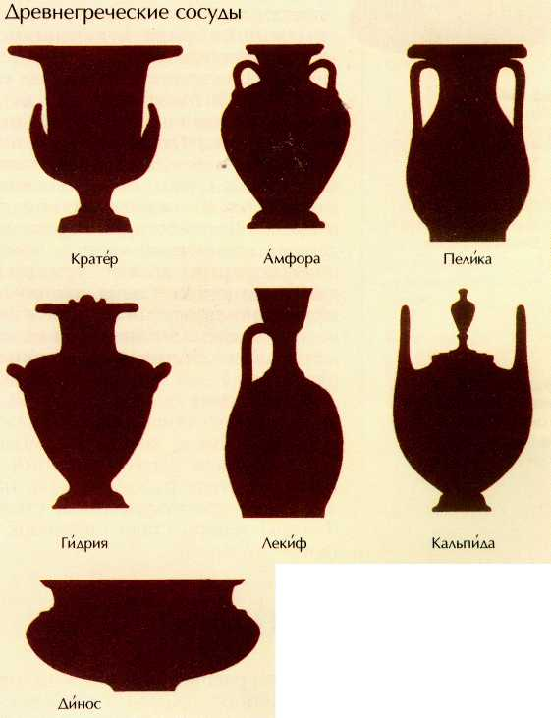
*Хито'н — мужская и женская одежда древних греков. Льняной или шерстяной покров без швов; подпоясывалась с напуском. Пе'плос — греческая женская верхняя одежда, в основном из шерсти, заколотая на плечах, с поясом; его могли носить и без пояса.

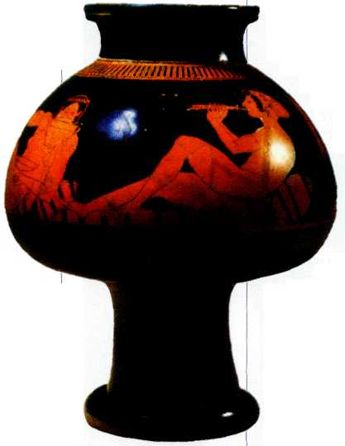
Евфроний.
Пирующие гетеры. Краснофигурный псиктер. VI в. до н. э.

Амфора, на которой изображён «Геракл, выводящий Ке'рбера из подземного мира», хранится в Московском государственном музее изобразительных искусств имени А. С. Пушкина. Она даёт представление об этом искусстве. У неё стройные, строгие пропорции. На сияющем фоне чёрного лака выделяется светлое клеймо с изображением одного из последних подвигов Геракла. Герой показан склонённым к двуглавому псу Керберу, стражу подземного мира, с вьющимися над его лбами змеями.
Кербер чувствует силу героя: он видит приготовленную для него цепь и беспомощность владычицы мира мёртвых Персефоны, потому готов смириться со своей участью. Сзади стоит Гермес, бог-проводник, в петасе (шляпе путешественников) и крылатых сандалиях. В руке он держит магический жезл, с помощью которого можно усмирить любое существо. Сцена настолько тщательно продумана и так живо воспроизведена, что передать её может только длинный подробный рассказ.
Однако уже около 30-х гг. VI в. до н. э. блестящая плеяда вазописцев, в числе которых самыми выдающимися были Евфроний и Евтимид, стала работать в так называемом краснофигурном стиле. Фигуры теперь стали светлыми, а фон — тёмным.
Особого расцвета вазопись достигла в период строгого стиля, как именуют сейчас всю раннюю классику (490—450 гг. до н. э.). Эта эпоха, связанная с борьбой Греции против могучей Персидской державы, была периодом становления демократии в греческих городах-государствах (полисах). Эпоха архаики, отмеченная правлением тиранов, уходила в прошлое. На историческую сцену выходил независимый гражданин, человек. Для строгого стиля характерен драматический накал борьбы: большинство тем связано с битвами, напряжёнными динамичными действами, строгостью наказания, выносимого врагам.
Среди мастеров того времени особо отличались Онесим, Дурис, вазописец Клеофрада, вазописец Брига и др. Одному из них, вазописцу Клеофрада, принадлежит знаменитая гидрия (сосуд для воды) из Нолы со сценой «Гибель Трои». Круговое изображение в верхней части сосуда насыщено настоящим трагизмом: в центре изображена святыня троянцев — священный палладий (деревянная статуя Афины Паллады, хранительницы города Трои), — к которой припала дочь царя Приама, пророчица Кассандра. Греческий вождь Аякс, попирая тело павшего врага, с силой оторвал от палладия спасающуюся около него Кассандру. Это было неслыханным доселе святотатством, за которое на народ Аякса будет наложена особая кара на целую тысячу лет. Кругом смерть и насилие, и даже пальма печально склоняет свои ветви, а за ней, прямо на алтаре, убивают самого старца Приама, обагрённого кровью своего маленького внука Астианакта.
*Чаще Кербера (Цербера) изображали с тремя головами и змеиным хвостом.
**Геракл — мифологический герой, сын бога Зевса и смертной женщины Алкмены. Совершил двенадцать великих подвигов.
храмов, а также огромные, тяжелейшие перекрытия, готовые, кажется, разрушить опоры.
Греческие мастера с удивительным мастерством вписывали храмы, посвящённые разным богам, в природный ландшафт в соответствии с их функциями и образами: одни строили на равнинах, другие — на
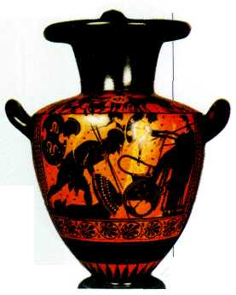
Чернофигурная гидрия. V в. до н. э.
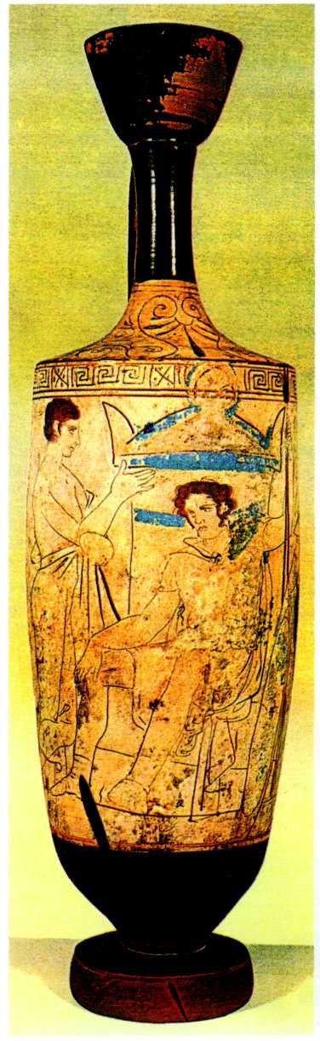
Белый лекиф. Умерший воин сидит перед своим надгробием в присутствии пришедшего почтить его память родственника. Около 410 г. до н. э. Национальный музей, Афины.

